Mail-verzend-webshop verpakkingen
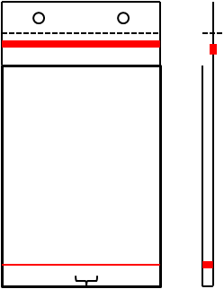
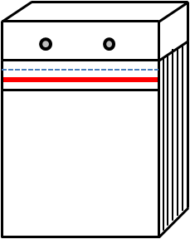

Verzendenvelop Verzendzak Ophangzak op blok
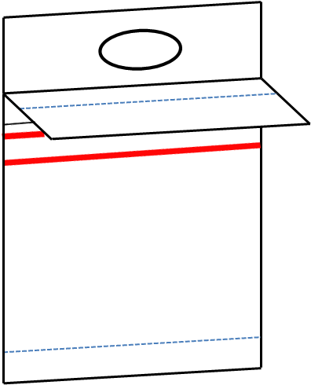
met enkele plakstrip op blok

Webshopbag Retourenvelop Webshop carrier
enkele klep met dubbele plakstrook
en bodemvouw en afscheurperforatie

Kangoeroe zak Carry/webshopbag Carry/webshopbag
voor plaatsen met handgreep met handgreep
van pakbon onderaan open en onderaan
zijde met klep open zijde met
en plakstrip klep en dubbele plakstrip

